PROMOCIJA ORALNOG ZDRAVLJA

Prema definiciji SZO (1984) promocija zdravlja je proces osposobljavanja pojedinca i društva da kontrolišu faktore koji obezbeđuju zdravlje i na taj način unaprede svoje zdravlje, predstavljajući medijatore između ljudi i njihovog okruženja, kombinujući lični izbor i odgovornost društva kako bi se obezbedilo bolje zdravlje u budućnosti. Promociju zdravlja moramo razlikovati od pojmova prevencije bolesti i pojma zdravstveno vaspitanje kao i termina lečenje bolesti.

Promocija oralnog zdravlja kombinacija je zdravstvene edukacije, zdravstvene zaštite i organizacije zdravstvenog sistema koja se preduzima da unapredi zdravlje populacije, uz njihovo aktivno učestvovanje. Osnovna determinanta promovisanja oralnog zdravlja je unapređenje zdravlja i stvaranje potencijala za dobro zdravlje, pre nego se zdravstveni problemi ili ugroženost zdravlja pojavi.

Promocija oralnog zdravlja je kao projekt nastala temeljem iskustava prevencije najvećeg
problema zdravlja zuba - karijesa. Prevencija karijesa je dobro poznata metodologija i strategija javnozdravstvenih službi u EU, a dugi niz godina je takođe bila ključni faktor zaštite zdravlja zuba u našoj zemlji. Međutim karijes je i danas bez obzira na poznavanje uzroka njegovog nastanka i mogućnosti prevencije još uvijek najraširenija bolest naše civilizacije. Tako u SAD-u, kod kojih je uprkos dobroj prevenciji i zavidnim rezultatima, 45,7% dece u dobi od 5-17 godina ima karijes.

Učešće zajednice odnosno svih segmenata društva na unapređenju zdravlja predstavlja suštinu prilaza zdravlju zasnovanog na vrednostima i potrebama kako pojedinca tako i društva, što predstavlja kvalitetno novi pristup za razliku od ranijeg, primarno profesionalno orijentisanog pristupa koji je baziran na usko medicinskom modelu „bolesti i kako je izbeći“ za razliku od „kako biti zdrav“. Iz tih razloga uključivanje zajednice može se definisati i kao stepen do koga su članovi jedne zajednice uključeni u proces donošenja odluka u vezi sa zdravljem, u konkretnom slučaju oralnim zdravljem.

Multikauzalnost karijesa postavlja velike zahteve na zdravstvenu, a posebno stomatološku službu. Staviti karijes pod kontrolu samo sanacijom nije moguće, već je potrebno koristiti sve dostupne modele prevencije u dobro osmišljenim preventivnim programima, započeti prevencijom od najranije dobi razvoja zubi, pre i posteruptivne mineralizacije, maturacije t.j.od trudnica pa sve do adolescentne starosti deteta. U današnjoj situaciji kada kao što je vidljivo nema organizirane preventivne zubozdravstvene zaštite, ostaje otvoreno pitanje kako očuvati zdravlje zuba dece. Stomatološku negu deci pružaju polivalentni izabrani stomatolozi, a ta se nega svodi na sanaciju karijesa i ostale kurativne postupke, a individualna preventiva u mnogome zavisi od raspoloživog vremena stomatologa a i posećenosti ordinaciji, odnosno o redovnosti dolaska u ordinaciju na pregled i kada ne postoji zdravstveni problem.

Sledeći je problem sanacija mlečnih zuba dece. U današnjoj višestrukoj organizaciji stomatološke zaštite, dete deli ordinaciju s odraslim pacijentima a u njima rade opšti stomatolozi s većim ili manjim afinitetom u pristupu rada s decom. U nedostatku vremena preventivni pregledi dece se ne namerno zanemaruju. Odrasli znaju svoja prava, puno su određeniji u svojim zahtevima, nameću svoje probleme tako da se problem sanacije mlečnih zuba odgađa često pod motom " Pa oni će se ionako promeniti".

Štaviše, činjenica je da u školskim programima zdravstveno vaspitanje nije dobilo svoje mesto, a nepodsticajna okolina i strah samo su neki od dodatnih činioca koji su malog pacijenta udaljili iz ordinacije.

Takođe, vrlo malo stomatologa odlazi na specijalizaciju iz dečje i preventivne stomatologije, jer se po završenoj specijalizaciji vraćaju se u polivalentnu stomatološku ordinaciju. Pitamo se koji su uopšte motivi ići na jednu specijalizaciju kada se danas ta specijalizacija vrednuje samo na fakultetu.

Uočavajući problem u nekim lokalnim zajednicama i gradovima, problem prevencije karijesa je postao jedan od ciljnih programa rada nevladinih udruženja koje putem edukacije dece i roditelja podstiču odlazak u stomatološku ordinaciju radi preventivnih pregleda.

CILJ PROMOCIJE ORALNOG ZDRAVLJA

Svetski dan oralnog zdravlja obeležava se pod okriljem Svetske zdravstvene organizacije 20. marta još od 1994. godine. Cilj obeležavanja ovog dana je podizanje svesti o važnosti unapređenja zdravlja prvenstveno zuba, ali i kompletne usne šupljine.
Promocija oralnog zdravlja ima za cilj prevenciju bolesti usta i zuba kroz sledeće segmente:

1. Dugoročni ciljevi:
- Osposobiti zajednicu i pojedince da prepoznaju značaj oralnog zdravlja, svoju obavezu i odgovornost za obezeđivanje zdravlja.
- Povećati procenat osoba sa zdravim ustima i zubima

2. Kratkorčni ciljevi:
Da se iz godine u godinu poveća:
- učešće zajednice (društva) u promociji oralnog zdravlja
- nivo stomatološke zdravstvene kulture
- broj edukovanih kadrova za obezbeđivanje oralnog zdravlja
- procenat stanovnika obuhvaćenih promocijom oralnog zdravlja i zdravstvenog vaspitanja
- procenat dece obuhvaćene preventivnim i profilaktičkim merama stomatološke zdravstvene zaštite.
- procenat obuhvaćenih trudnica i mladih majki u promociji oralnog zdravlja
- procenat predškolskih i školskih ustanova u promociji oralnog zdravlja
- procenat učešća ostalih segmenata zdravstvene zaštite u promociji oralnog zdravlja.

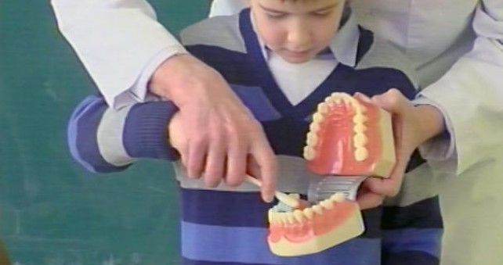

METODE PROMOCIJE ORALNOG ZDRAVLJA

Istraživanje pod nazivom ,,Promocija zdravlja putem televizora u čekaonicama ordinacijama opšte prakse u Londonu: Unakrsna studija i evaluacije uticaja na znanje pacijenata o oralnom zdravlju“ donelo je povoljne rezultate.

Naime, anketa je bila sprovedena u 49 ordinacija opšte prakse u Londonu koje su imale televizor u čekaonici i koje su prikazivale Life kanal − seriju od šest kratkih zdravstveno-edukativnih filmova. Program je pokrivao teme oralnog zdravlja, odvikavanje od pušenja, hlamidije, kontracepcije, HIV-a, hepatitisa i gripa.

Rezultati su pokazali da su edukativni filmovi sa Life kanala bili efektivni u edukovanju pacijenata o oralnom zdravlju. U pogledu regularnih pregleda 15,2 procenata ispitanika koji nisu imali nameru da kontaktiraju stomatologa pre ankete (1.605 pacijenata) potvrdili su da je film o oralnom zdravlju promenio njihovo mišljenje. Prema podacima istraživača, ovo je bilo veoma bitno zbog rezultata istraživanja koje je bilo sprovedeno 2009. godine kada se saznalo da je samo 58% odsto punoletnih osoba u Velikoj Britaniji zakazivalo pregled kod stomatologa u prethodne 3 godine.

Metodologija sprovođenja promocije oralnog zdravlja bazira se na socijalno-medicinskom pristupu prevencije oralnih bolesti koje se javljaju kao interakcija uzročnih faktora, faktora sredine (socijalna sredina), etiopatogeneze i karakteristike oralnih bolesti.

S obzirom na kompleksnost problematike metodološka rešenja treba da se sastoje iz aktiviranja zajednice u promociji oralnog zdravlja, uloge zdravstvenog sektora (posebno stomatologije), metodologije zdravstveno-vaspitnog rada i način edukacije kadrova za obezbeđenje promocije oralnog zdravlja.

- Metodologija aktiviranja zajednice (društva)

Da bi se realizovalo učešće zajednice, potrebno je da ona bude osposobljena da prepozna svoju ulogu i da deli i snosi odgovornost kako za zdravlje celokupne populacije tako i zdravlje svakog pojedinca.

Aktiviranje kako svakog pojedinca tako i celokupne zajednice je od ključnog značaja za realizaciju promocije oralnog zdravlja, da se ne bazira samo na aktivnostima zdravstvene struke – stomatologije, već da se aktivno uključe i svi njeni ostali segmenti, koji bi u okviru svojih nadležnosti i delatnosti dali svoj pun doprinos promociji i unapređenju oralnog zdravlja u svojoj sredini.

Zato je od posebnog značaja :

- da se osposobi zajednica i pojedinci da prepoznaju značaj oralnog zdravlja, svoju obavezu i odgovornost za obezbeđenje zdravlja.
- edukacija i motivacija ljudi koji donose odluke o promociji zdravlja i zdravstvene zaštite
- sprovođenje kampanja kao osnov promocije oralnog zdravlja zuba, (Svetski dan oralnog zdravlja, Simpozijum zdravstvenog vaspitanja, Svetski dan zdravlja i dr.).
- donošenje i realizacija zakonskih akata i podakata od značaja za promociju oralnog zdravlja (realizacija zakona o fluorisanju vode za piće, finansiranje zdravstveno vaspitnih materijala, poreska politika – smanjenje poreza na sredstva za održavanje oralne higijene i dr.)
- aktiviranje obrazovanih ustanova – uvođenjem predmeta „higijena“ i „zdravstveno vaspitanje“ u redovni školski program itd.
- saradnja lokalne zajednice, ostalih segmenata zdravstva i nezdravstvenih radnika (psihologa, pedagoga, prosvjtnih radnika, vaspitača i dr.) u multidisciplinarnom pristupu i saradnji na promociji oralnog zdravlja
- aktiviranje medija (elektronskih medija, štampe, filmova i dr.) na promociji oralnog zdravlja.

- Uloga zdravstvenih službi (posebno stomatološke delatnosti)

Kroz edukativne procese ljudi i zajednica se osposobljavaju da preuzmu svoj deo odgovornosti za sopstveno zdravlje i da zajedno sa zdravstvenim radnicima donose odluke o njegovoj zaštiti i unapređenju. Najefikasniji rezultati se postižu edukovanjem i angažovanjem razliitih stručnjaka (multidisciplinarni pristup).

Od posebnog značaja je, uz zdravstvene radnike, uključiti i edukovati;
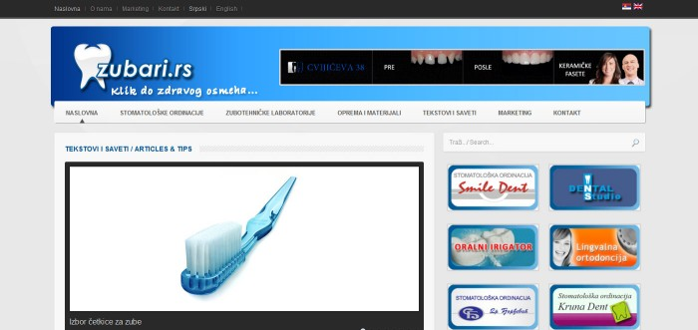
- ljude koji donose odluke
- prosvetne radnike/vaspitače
- psihologe/pedagoge i dr.

Tokom početne faze rada u zajednici ova grupa treba da pokrene realizaciju zadataka. Ona treba da inicira aktivnosti mass-media koji upoznaju zajednicu sa ciljevima promocije zdravlja.

Koriste se svi vidovi komunikacija:
- plakati
- radio i TV emisije
- internet
- štampa i dr.,
sa osnovnim ciljem buđenja interesa, a kasnije i stvaranja pogodne klime mišljenja u zajednici i pridobijanja javnog mijenja i ostalih struktura društva za saradnju.

Zdravstvene službe kao glavni promoteri promocije oralnog zdravlja u zajednici moraju da prepoznaju osnovne principe i tehnike rada u zajednici i da iskoriste njenu dinamiku za brže promjene. Da bi sa uspehom vodile procese zdravstveno-vaspitnog rada u zajednici i sam razvoj zajednice, neophodno je:
- poznavanje svoje zajednice
- skupljanje znanja o zajednici
- otkrivanje predstavnika zajednice
- stimulisanje zajednice da uvidi da ima probleme
- pružanje pomoći ljudima u razgovoru o svojim problemima
- pružanje pomoći ljudima da utvrde njihove probleme
- podučavanje ljudi da njeguju poverenje u sebe same
- pružanje pomoći zainteresovanim grupama da donesu odluku o programu rada
- pružanje pomoći ljudima da upoznaju sopstvene snage i mogućnosti
- pružanje pomoći ljudima da nastave sa aktivnostima na rešavanju problema i drugo.

Ovi principi će pomoći zdravstvanim radnicima u radu u zajednici. Svaka zajednica, međutim, ima i niz svojih sopstvenih oblika koje će zdravstveni radnici morati da otkriju i upoznaju. Zbog toga je, pored navedenih veština i tehnike rada, neophodno da imaju i izvesne lične karakteristike koje taj rad zahteva, kao što su socijabilnost, komunikativnost, sposobnost slušanja drugih idr.

- Zdravstveno vaspitni rad

Sprovodi se organizovanjem posebnih predavanja, u malim grupama (životna demonstracija) ili individualno sa ciljem:
- podizanja nivoa znanja i svesti o značaju oralnog zdravlja u široj populaciji
- podizanja nivoa znanja o uzrocima oralnih bolesti i svjesti o mogućnostima za njihovo sprečavanje i očuvanje oralnog zdravlja u široj populaciji
- razumevanje socijalnog, medicinskog i ekonomskog značaja oralnih oboljenja

Sadržaj zdravstveno-vaspitnog rada u stomatološkoj zdravstvenoj zaštiti podrazumeva:

- savetovanja o pravilnoj ishrani sa stanovišta zdravlja usta i zuba
- edukaciju, motivaciju i remotivaciju pojedinaca i društva za očuvanje oralnog zdravlja
- edukaciju, motivaciju i remotivaciju pojedinaca i celokupne populacije za pravilno održavanje oralne higijene
- edukaciju o značaju korišenja savremenih profilaktikih mera (zalivanje fisura, primena fluorida, hemioprofilaksa…)
- uticaj i značaj loših navika za oralno zdravlje (pušenje duvana, alkohol, droga)
- značaj redovnih kontrola u cilju očuvanja oralnog zdravlja, ranog otkrivanja i rane sanacije bolesti usta i zuba
- upoznavanje sa faktorima rizika i etiologijom najčešćih bolesti usta i zuba

Zdravstveno-vaspitnim radom treba obuhvatiti što veću populaciju, posebno obuhvatiti ciljne grupe, trudnice i roditelje predškolske i školske dece, kao nulte grupe u dugoročnom obezbeđenju boljeg oralnog zdravlja populacije. Naročito je značajno zdravstveno vaspitnim radom obuhvatiti decu sa zdravim ustima i zubima u savetovalištima za zdravu decu.

- Primer za trudnice (u savetovalištima za trudnice):

- Životna demonstracija i rad u maloj grupi za trudnice (dva puta godišnje).
- Obuhvat 60% od registrovanih trudnica, s tim da se obuhvat svake naredne godine sprovođenja programa povećava za narednih 5% do dostizanja maksimalnog obuhvata od 95%.

- Primer za predškolsku decu (0-6 godina starosti):

- Individualni i rad u maloj grupi sa roditeljima odojčadi (od 6 do 12 meseci).
- Obuhvat 60% od prijavljene novorođene dece, s tim da se obuhvat svake naredne godine sprovođenja programa povećava za narednih 5% do dostizanja maksimalnog obuhvata od 95%.
- Rad u maloj grupi ili životna demonstracija sa decom u predškolskim ustanovama (van zdravstvene ustanove). Obuhvat dece 3-6 godina starosti 80%, s tim da se obuhvat svake naredne godine povećava za narednih 5% do dostizanja maksimalnog obuhvata od 95%.
- Predavanja za roditelje dece u predškolskim ustanovama (van zdravstvene ustanove). Obuhvat 30%, s tim da se obuhvat svake naredne godine sprovođenja povećava za narednih 5% do dostizanja maksimalnog obuhvata od 95%.
- Individualni zdravstveno-vaspitni rad sa roditeljima dece u drugoj godini života sa karijesom u ranom detinjstvu (10% od ukupnog broja novorođene dece).
- Obuhvat 60% roditelja, s tim da se obuhvat svake naredne godine povećava za narednih 5% do dostizanja maksimalnog obuhvata od 95%.
- Zdravstveno vaspitni rad i savetovanja sa vaspitačima o značaju i mogućnostima prevencije oralnih bolesti u predškolske dece (obuhvat 90%).

- Primer za školsku decu (7-18 godina starosti):

- Rad u maloj grupi ili životna demonstracija u školi (van zdravstvene ustanove).
- Obuhvat 95% učenika nižih razreda, 50% učenika viših razreda osnovne škole, 40% učenika srednje škole.
- Predavanja u školi (van zdravstvene ustanove) za učenike. Obuhvat 60% učenika nižih razreda, 40% učenika viših razreda i 60% učenika u srednjoj školi.
- Individualni zdravstveno-vaspitni rad sa učenicima koji imaju visok rizik za karijes.
- Obuhvat 30% učenika osnovnog obrazovanja.
- Individualni zdravstveno-vaspitni rad sa učenicima koji imaju visok rizik za parodontopatije. Obuhvat 20% učenika srednjeg obrazovanja.
- Predavanja za roditelje (jednom godišnje) po razredu za osnovno obrazovanje.
- Predavanja za nastavnike i saradnike u školi.

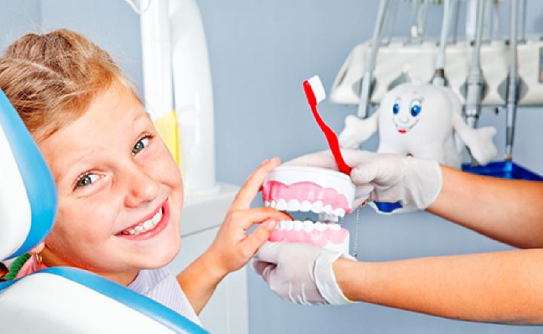

- Preventivni, ciljani i kontrolni pregledi

Preventivnim pregledom se obezbeđuje upoznavanje sa stanjem i daju uputstva za očuvanje i unapređenje oralnog zdravlja.

1. Preventivni pregled trudnica
2. Preventivni pregled odojčeta (dijagnostika ponašanja, navika u ishrani i rizika za karijes i ortodontske nepravilnosti) i motivacija roditelja u cilju obezbeđivanja oralnog zdravlja
3. Preventivni pregled dece svakih 6 meseci
4. Preventivni pregled dece pre polaska u školu kao sastavni deo uverenja za upis u školu. Obavezna je sanacija svih stalnih zuba, kao i mlečnih pre izdavanja uverenja za upis u školu
5. Preventivni pregledi dece kroz celokupno školovanje

Kontrolni pregledi imaju za cilj ocenu stanja i remotivaciju dece za očuvanje oralnog zdravlja, ranu dijagnostiku oralnih oboljenja i donošenje plana sanacije.

- Ciljani pregledi (skrining)

Ciljani pregledi (skrining) se obezbeđuju u pojedinim (visoko rizičnim) populacionim grupama radi izdvajanja pacijenata sa izraženim rizicima za određena oralna oboljenja i blagovremenim uputima na dalji tretman (individualni zdravstveno vaspitni rad, kontrolu rizika, primenu profilaktičnih mera, ranu terapiju bolesti i sl.).
1 Skrining na karijes ranog detinjstva u odojčadi (90% od registrovane novorođene dece).
2. Skrining na ortodontske nepravilnosti kod dece 2. razreda osnovne škole, 70%obuhvat.
3. Skrining na ortodontske nepravilnosti kod dece 5. razreda osnovne škole, 90% obuhvat
4. Skrining na parodontalna oboljenja kod dece 2. razreda srednje škole, 90%

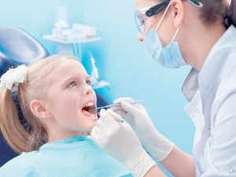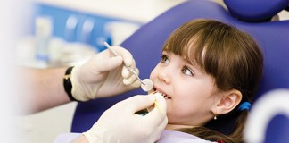

ORGANIZACIJA IZVODJENJA PROMOCIJE ORALNOG ZDRAVLJA

- Učesnici u promocije

Nosioci promotivnih aktivnosti su zavodi za javno zdravlje i stomatološka zdravstvena služba kao glavni organizatori i promoteri, a u promociji takođe učestvuju još i:
- različiti segmenti zdravstvene delatnosti
- građanin kao pojedinac i porodica
- preduzeća
- obrazovne i druge ustanove
- humanitarne, verske, sportske i druge organizacije, zajednice i udruženja
- organizacije zdravstvenog osiguranja
- lokalne zajednice, opštine, gradovi
- regioni, pokrajine, Republika.

- Realizacija promocije

Promocija oralnog zdravlja se realizuje preko dugoročnih, kratkoročnih i operativnih planova. Operativni planovi se donose za period od jedne godine, kratkoročni za period od 3-5 godina, a dugoročni za period do kraja programa promocije.

DINAMIKA SPROVOĐENJA PROMOCIJE ORALNOG ZDRAVLJA

Dinamika sprovođenja promocije zavisi od dostignutih nivoa razvoja službe u pojedinim opštinama i postojećeg stanja oralnog zdravlja stanovnika te opštine.
U svim opštinama obavezno je startovati sa minimumom programskih zadataka, a u daljem razvoju i realizaciji promocije treba predvideti postepeno povećanje njenog obima.

UPRAVLJANJE PROMOCIJOM ORALNOG ZDRAVLJA

Da bi ova aktivnost funkcionisala, moraju biti jasno definisana prava i obaveze svih učesnika u promociji, a posebno odgovornih za njegovo izvođenje. Upravljanje i koordinacija sprovođenja Programa u celini, vrši se preko stručnih odbora, odnosno koordinatora Programa, koji uz saradnju sa Institutom za javno zdravlje Srbije i regionalnim zavodima za javno zdravlje, rade na sprovođenju promocije.

EVALUACIJA PROMOCIJE ORALNOG ZDRAVLJA

U toku i na kraju aktivnosti, vrši se ocenjivanje rezultata u odnosu na:
- definisane ciljeve
- preduzete aktivnosti
- utrošene resurse,
i daje odgovor na pitanja:
- do kog su stepena ostvareni postavljeni ciljevi
- kako su ti rezultati ostvareni
- kakav je odnos između postignutih rezultata, sprovedenih aktivnosti i utrošenih
resursa.

U tu svrhu koriste se procesna i ishodna evaluacija.
- Procesna evaluacija ima za cilj da proceni kako se izvodi program promocije (na primer šta da se menja i šta da se unapredi).
- Ishodnom evaluacijom se prati efekat i ostvareni rezultati primenom promotivnih aktivnosti po završetku operativnog, kratkoročnog ili dugoročnog perioda (na primer procenat osoba sa zdravim ustima i zubima, smanjeni kep u dece predškolskog uzrasta itd.)

Za uspešno sprovođenje evaluacije neophodno je da se epidemiološkim i kliničkim ispitivanjima utvrdi stanje oralnog zdravlja stanovništva na početku realizacije programa promotivnih aktivnosti.

IZVEŠTAVANJE O REZULTATIMA PROMOTIVNIH AKTIVNOSTI

O sprovođenju promotivnih aktivnosti svi učesnici sastavljaju godišnje izveštaje koje na posebnim obrascima dostavljaju rukovodiocima programa na odgovarajućim nivoima.
Ovi izveštaji su osnov za praćenje i analiziranje sprovođenja promotivnih aktivnosti na opštinskom, okružnom i republičkom nivou.

ZAKLJUČAK

Pored redovnog i adekvatnog održavanja oralne higijene, posjete stomatologu i pravilne ishrane, zdravstveno-vaspitni rad sa stanovništvom predstavlja značajnu meru očuvanja i unapređenja oralnog zdravlja. Ove aktivnosti imaju za cilj povećanje nivoa znanja o važnosti sprovođenja pravilne oralne higijene za očuvanje oralnog zdravlja i poboljšanje oralno-higijenskih navika. Suštinski cilj sprovođenja zdravstveno-vaspitnih programa je smanjenje incidence, u prvom redu karijesa i parodontalnih bolesti, ali i ostalih oboljenja usne šupljine.

